Examen de Passage
Session Décembre 2005
Filière : TSRI
Niveau : Technicien spécialisé Epreuve : Théorique1
Durée : 5 Barème : ........... /40

Exercice 1 :(8 Pts)
- 1) Quelles affirmations concernant le Chipset sont vraies : (0.5 Pt)
- fl Il coordonne les échanges entre les composants de l’ordinateur.
- fl Il assure le débit constant des données traitées par le processeur.
- fl Il doit être changé à chaque fois que l’on change de processeur
- 2) Quelles affirmations concernant le BIOS sont vraies : (0.5 Pt)
- fl C’et une mémoire vive de type Rambus
- fl C’est un emplacement sur la carte mère intégrant une batterie
- fl C’est un système d’exploitation réservé au spécialiste
- fl C’est le premier programme qui démarre à l’allumage de l’ordinateur
- 3) Quelles affirmations concernant la mémoire CMOS sont vraies : (0.5 Pt)
- fl Elle mémorise des informations sur la configuration matérielle du PC
- fl C’est une mémoire très sollicitée dons très rapide
- fl C’est elle qui permet à un ordinateur d’être à l’heure.
- 4) Quelles affirmations concernant le processeur sont vraies : (0.5 Pt)
- fl Sa fréquence se mesure en KH (Kilo Hertz)
- fl Sa fréquence diminue avec le temps et elle est fortement liée au Bios du PC.
- fl C’est lui qui exécute les instructions des programmes.
- fl On y fixe un ventilateur qui a pour fonction d’expulser l’air chaud du boitier.

5) Quelles affirmations concernant les mémoires sont vraies : (0.5 Pt)
- RAM signifie Read Activity Memory
- La memoire RAM permet de sauvegarder les donnees à l’arrêt de la machine.
- Elle est plus rapide d’accès que les disques durs
- On y stocke des informations pendant le fonctionnement de l’ordinateur.
- Ses temps d’accès se mesure en nanosecondes.
6) Quelles affirmations concernant les connecteurs d’extension sont vraies : (0.5 Pt)
- On peut y inserer des cartes dotant le PC de nouvelles fonctionnalites.
- Actuellement les constructeurs sont sur le point de proposer un nouveau connecteur : le VLB.
- Le connecteur AGP permet d’inserer des cartes graphiques et des cartes reseaux.
- Les cartes mères recentes ne disposent plus de connecteurs ISA.
7) Quelles affirmations concernant le processeur sont vraies : (0.5 Pt)
- Il est compose, entre autres, d’une unite de gestion et d’une unite d’instruction.
- Un processeur CISC peut executer plusieurs instructions simultanement
- Un programme decoupe en processus peut s’executer sur plusieurs processeurs.
- L’unite d’instruction lit les donnees et les envoie à l’unite d’execution.
- L’architecture RISC est plus performante que l’architecture CISC
- L’architecture RISC est plus repandue que l’architecture CISC
8) Quelles affirmations concernant les bus sont vraies : (0.5 Pt)
- Les Bus sont des unites autonomes que se deplacent sur la carte mère
- Ils permettent à plusieurs elements materiels de communiquer
- La bande passante d’un bus est identique à sa largeur
- La vitesse d’un bus se calcule en fonction de sa largeur et de sa frequence.
9) Quelles affirmations concernant le bus processeur sont vraies : (0.5 Pt)
- Il permet au processeur de communiquer avec le chipset.
- Il se met à jour à l’aide programmes appeles Flash.
- Il permet au processeur de lire ses instructions directement sur le disque dur.
10) Quelles affirmations concernant le bus mémoire sont vraies : (0.5 Pt)
- Il permet de communiquer avec le BIOS de la machine
- Il ne communique jamais avec le bus processeur
- un pont lui permet de communiquer avec d’autres bus
11) Quelles affirmations concernant le bus AGP sont vraies : (0.5 Pt)
- Il permet la communication avec les slots
- Ses performances sont équivalentes à celle du bus PCI
- Il ne sert qu’à la connexion de cartes vidéo.
12) Pour déterminer le parcours des paquets de données entre deux nœuds Internet, on utilise: (0.5 Pt)
- Annuaire Internet
- TraceRoute
- Une carte Internet
13) Le Fast Ethernet fonctionne sur : (0.5 Pt)
- Fibre et paire torsadée
- câble coaxial
- Paire torsadée
14) IP est un protocole qui fonctionne en : (0.5 Pt)
- mode connecté
- mode datagramme
- autre mode
15) Quelle est l'adresse IP qui n'est pas routée sur Internet ? (0.5 Pt)
- 184.45.256.99
- 172.32.98.2
- 196.234.265.89
- 15.89.76.32
16) Quel est le champ du datagramme IP qui évite qu'un datagramme ne circule indéfiniment dans le réseau ? (0.5 Pt)
- TTL
- n° de fragment

Exercice 2 : (15 Pts)
A) Analyse de trames : (8 Pts)
Trame 1
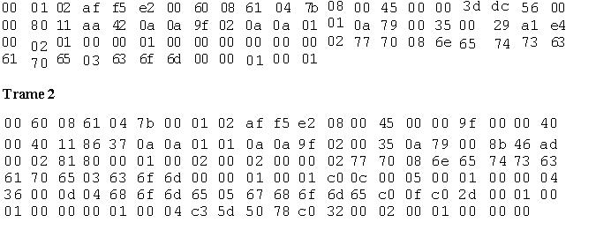

Les suites héxadécimales ci-dessus correspondent à deux trames ETHERNET interceptées par un logiciel d’analyse de trames. En vous aidant des formats de trames fournis en annexe déterminer :
- 1) les adresses MAC et IP des émetteurs et destinataires. (2 Pts)
- le service (ou application) concerné par ces trames. (2 Pts)
- le rôle de la première trame. (1 Pt)
- le contenu de la deuxième trame. (2 Pt)
- l’objectif de cet échange par rapport à IP. (1 Pt)
B) Adressage IP : (7 Pts)
IAM a attribué une adresse de classe C pour notre établissement, 220.156.10.0. Notre Établissement est composé de 4 départements A, B, C, D. Chaque département veut posséder son propre sous-réseau.
– Le département A veut pouvoir connecter 10 machines
– Le département B, 20
– Le département C, 20
– Le département D, 28
1.
Remplissez le tableau suivant pour chacun des réseaux et sous-réseaux
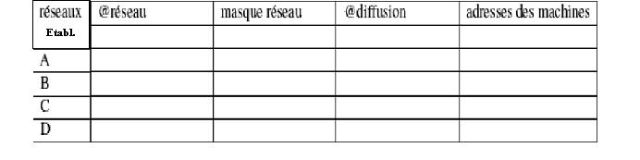
3. Que se passerait-il si le département D voulait connecter 55 machines, 75 machines, 230 machines ? (2 Pts)
Exercice 3 : (17 Pts)
Un établissement de formation professionnelle souhaite améliorer la gestion des notes des stagiaires. Il a fournit le Schéma relationnel suivant :
etudiant (numetu, nom, prenom, datenaiss, rue, cp, ville)
matiere (codemat, libelle, coef)
epreuve (numepreuve, datepreuve, lieu, codemat#)
notation (numetu#, numepreuve#, note)
A) Etablir le modèle conceptuel de données en y portant les cardinalités ? (4 Pts)
B) Formulez en SQL les requêtes suivantes :
- 1) Liste de tous les étudiants, classée par ordre alphabétique inverse (1 Pt)
- Nom et prénom des étudiants domiciliés à Lyon. (1 Pt)
  - Liste des épreuves dont la date se situe entre le 1er janvier et le 30 juin 2004. (1 Pt)
  - Nom, prénom et ville des étudiants dont la ville contient la chaîne "ll". (1 Pt)
  - Somme des coefficients de toutes les matières. (1 Pt)
  - Liste des épreuves (numéro, date et lieu) incluant le libellé de la matière. (1 Pt)
  - Liste des notes en précisant pour chacune le nom et le prénom de l'étudiant qui l'a obtenue et le libellé de la matière concernée. (1 Pt)
  - Nom et prénom des étudiants qui ont obtenu au moins une note égale à 20. (2 Pts)
  - Moyennes des notes de chaque étudiant (indiquer le nom et le prénom). (2 Pts)
10) Moyennes des notes de chaque étudiant (indiquer le nom et le prénom), classées de la meilleure à la moins bonne. (2 Pts)

ANNEXE
Trame Ethernet
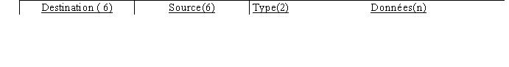
Type (0800 IP, 0806 ARP, 00c0 PPP) / Longueur Ce champ indique la longueur du champ de données d'une trame IEEE 802.
Les protocoles ARP et RARP
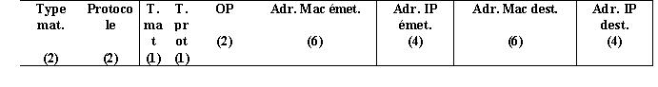

Le Paquet IP
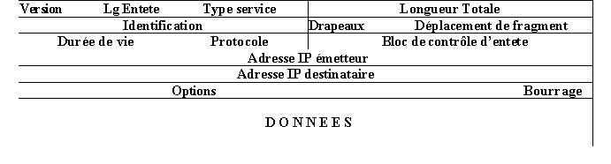

Version : numéro de version de protocole IP, actuellement version 4,
Lg entete : longueur de l'en-tête en mots de 32 bits, généralement égal à 5 (pas d'option),
Drapeaux : composé de trois bits
–Le bit D << do not fragment >>(010) signifie que le réseau doit traiter le paquet dans son intégrité ou pas du tout. –Le bit M << more fragments >> (001) signifie d'autres fragments à suivre et permet au destinataire final de
reconstituer le datagramme initial en identifiant les différents fragments (milieu ou fin du datagramme initial). ^{Si}M=0, alors c’est le dernier fragment.
Protocole : 6 : TCP --- 17 : UDP --- 1 : ICMP
Format d'un message TCP
0 1 2 3 4 5 6 7 8 9 0 1 2 3 4 5 6 7 8 9 0 1 2 3 4 5 6 7 8 9 0 1

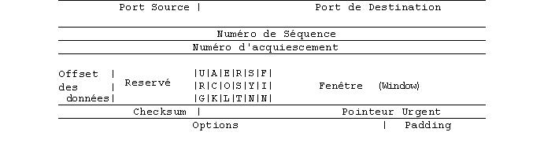
Données
Offset des Données (4 bits) Nombre de mots de 32 bits dans l'entête TCP.
Protocole UDP
